海南大学2017-2018学年度第2学期试卷

科目：《高等数学》（下）试题(A卷)

学院： 专业班级：
姓名： 学 号：

成绩登记表（由阅卷教师用红色笔填写）
大题号 | 一 | 二 | 三 | 四 | 总分
得分

阅卷教师： 2018 年 7 月 日

考试说明：本课程为闭卷考试，可携带 计算器 。
得分
一、填空题：（每题3分，共15分）在以下各小题中画_______处填上答案。

1. 方程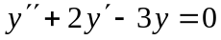的通解为y=
2. 已知 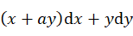 是某个函数的全微分，则 __ _____
3. 设a,b为向量，
4. 求过点（2，-3,0）且以n=(1,-2,3)为法线向量的平面方程为
5. 设球面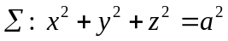，则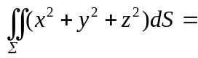 _____________

二、选择题（每题3分，共15分 选择正确答案的编号，填在各题前的括号内）
得分

1.方程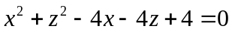 表示 （ ）
（A）xoz面上的圆；（B）球面； （C）旋转椭球面；（D）圆柱面.
2. 直线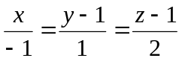与平面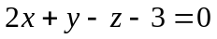的交角是
（A）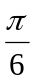 ， （B） 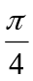， （C） ， （D）
3．f(x ,y)在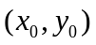的两个偏导数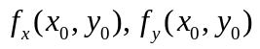都存在是 f(x ,y)在处连续的 （ ）条件
（A） 充分且必要； （Ｂ）非充分也非必要；
（Ｃ） 充分非必要； （Ｄ）必要非充分
4.设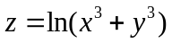，则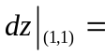 （ ）
- 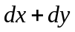 ； （B）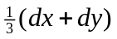;
（C）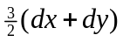 ； （D）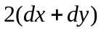
5．设常数k> 0，则级数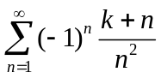 （ ）。
（A） 发散 ； （B） 绝对收敛 ；
（C）收敛性与k的取值有关； （D） 条件收敛 .

三 、计算题（每小题10分，共60分）
得分
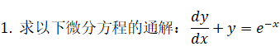

2. 求点（-1，2，0）在平面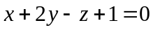上的投影。

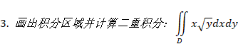

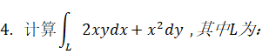
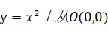到B(1,1)的一段弧.

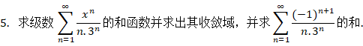

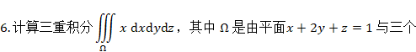
坐标面围成的闭区域.

四、证明题（10分）设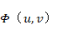具有连续偏导数，
得分
证明由方程 所确定的函数 满足 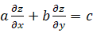 .

2018年高等数学（A1卷答案及评分标准）
一、1, , 2.a=0 ,3. ，4. x-2y+3z-8=0, 5. 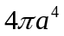
二1.D 2.A 3.B 4.C 5.D
三、1.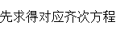
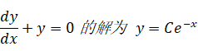 4分
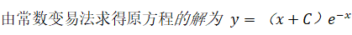 10分
2. 过已知点且垂直于已知平面的直线方程为
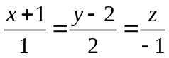 5分
求出该直线与平面的交点即投影为：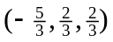。 10分
3.
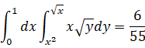 10分
4. )dx=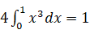 10分
5 解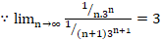 所以级数的收敛半径为3；当时，级数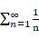为调和级数，所以发散； 当时，级数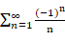为交错级数，由莱布尼茨判定级数收敛。因此级数的收敛域为[-3,3)。 5分
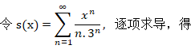
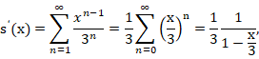 7分
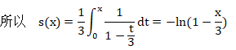， 9分
当x= -1时
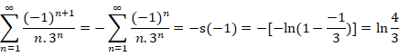 10分
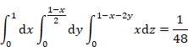 10分

四 ，证 因为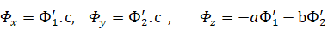 5分
所以 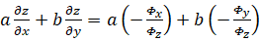
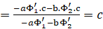 10分

